יחידת לימוד לחנוכה חינוך לשוני

יחידת לימוד לחנוכה לכיתות חט"ב

מירב שראל

**נספח למורים:**

**חנוכה מזמן לנו מעמיק במאבק בין רוח לחומר , ביחידה זו נברר האם לאור המציאות בימינו של השפעת תרבות המערב על התרבות היהודית ניתן להסיק שהיוונים ניצחו במלחמתם?**

**מיומנות עברית**: השוואה בטבלה, מסקנה, דיון, כתיבת טיעון

**עקרונות למידה מיטבית**:

שאלה פורייה, רלוונטיות ללומד, למידה אקטואלית, למידה תהליכית, הערכה עצמית.

**מה היא השוואה?**

* השוואה פירושה ניסיון לעמוד על הדומה והשונה בין שני נושאים (או יותר).
* ביסוד ההשוואה מצויה ההנחה שיש מכנה משותף לנושאים, גם אם אין הוא בולט לעין (למשל אי אפשר להשוות אקלים לכיסא).
* **לשם מה עורכים השוואה?**

* כדי לקבל החלטה.

* כדי להבין טוב יותר את היחסים בין הנושאים המושווים או את אחד הנושאים באמצעות ההשוואה לנושא השני.

* כדי לארגן מידע

* מיומנות ההשוואה חשובה ביותר גם להבנה, לזכירה ולכתיבה רחבה יותר. אנו משתמשים במיומנויות אלו בכל מקצועות הלימוד ככלי עזר ללמידה טובה יותר ויסודית.

**C:\Users\שי\AppData\Local\Microsoft\Windows\INetCache\IE\K13WS7CA\MC900413692[1].wmf"בימים ההם בזמן הזה"**

שאלון לתלמיד:

שמי:______

|  |  |  |
| --- | --- | --- |
| מה הבילויים המועדפים עליי בשעות הפנאי ? | | ______________________________ |
| מה המאכל האהוב עליי? | | ______________________________ |
| שמות שאני אוהב: | | ______________________________ |
| עד כמה היופי חשוב לי? (1-10) | | ______________________________ |
| עד כמה המדע חשוב לי? (1-10) | | ______________________________ |
| דמות מוערצת עליי: | | ______________________________ |
|  |  | |

קרא את הקטע שלפניך מספר ויקרא רבה, י"ג:

**מה הייתה מטרת היוונים, על פי הקטע שקראת?**

**המאבק בין ישראל ליוון היה קשה ומר. היוונים גזרו גזירות רבות שמטרתן הייתה להכניע את עם ישראל ולשעבדו לתרבות יוון.**

**כחלק מפעילותם כנגד  העם  גזרו היוונים: "כתבו לכם על קרן השור שאין לכם חלק באלוקי ישראל" (ויקרא רבה, יג)**

|  |
| --- |
|  |
|  |
|  |

**תלמידים יקרים, לפניכם תשובות לשאלון שכתב נער מתייוון בימי מלכות יוון, קראו את תשובותיו והשוו אותן לתשובותיכם.**

שמי:ג'ורי הייוני_

|  |
| --- |
| מה הבילויים המועדפים עליי בשעות הפנאי ? יציאה קבועה לאצטדיון ולתיאטרון באתונה, אפילו הייתי באולימפיאדה הראשונה |
| מה המאכל האהוב עליי? בשר ויין בגלל הסגידה לגוף אני מקפיד לאכול מאכלים מענגים |
| שמות שאני אוהב: אריסטו |
| עד כמה היופי חשוב לי? (1-10) 10, אלת היופי היא קודש ולכן חשובה אדריכלות והקפדה על מראה אלגנטי |
| עד כמה המדע חשוב לי? (1-10) 10, פילוסופיה ומדע הם העתיד שלי |
| דמות מוערצת עליי: המתאבק האולימפי פילוטוס  .  http://www.picgifs.com/graphics/s/student/graphics-student-382171.gif  **דיון כיתתי**: במה דומה הנוער הישראלי בדור הזה לנוער המתייוון מהימים ההם ובמה הוא שונה? |

יש הטוענים שניצחון המכבים אינו תקף בימינו לאור העובדה שתרבות

המערב (תרבות אמריקה) שולטת על התרבות שלנו. האם לדעתכם, טענה זו נכונה? הביעו את עמדתכם כלפי טענה זו לאחר בירור ביחידת הלימוד שלפניכם*.*

 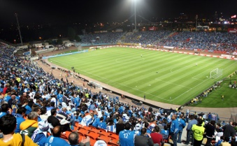

**משימה בקבוצה:** השלימו את הטבלה על פי התבחינים, תוכלו להיעזר בתמונות .

הקפידו על שיתוף פעולה של כל חברי הקבוצה.

|  |  |  |
| --- | --- | --- |
| http://website.telhai.ac.il/.upload/Dean/Community_2_.jpg | **השפעת תרבות יוון התושבים בארץ ישראל בימי מלכות יוון**  **(בימים ההם)** | **השפעת תרבות המערב (אמריקה) על תושבי מדינת ישראל כיום (בזמן הזה)** |
| **יחס לחיצוניות** | החיצוניות מאוד חשובה, סגידה לתרבות הגוף ולאומנות. |  |
| **מודל התרבות** | אימוץ התיאטרון, המשחקים אולימפיים, האצטדיונים וסגנון החיים היווני. |  |
| **בחירת השמות**  **הפרטיים** | שימוש בשמות יוונים לדוגמה –יאסון (האח של הכהן הגדול), מולאוס, הוקנוס. הפיכת שמות עבריים לשמות יוונים. הוספת שם יווני כתוספת לשם היהודי הקיים. |  |
| **שפה כלל עולמית** | יוונית היא השפה השלטת בספרות, במדע, ובתקשורת בין ממלכות. |  |
| **לבוש** | לבוש מסורתי יווני, חיקוי לבוש של עשירים, ושל מלכים יוונים (אנשי תרבות של פעם, שהיו מעריצים) |  |
| **מאכלים** | עודדו לאכול מאכלים לא כשרים |  |

**נסחו מסקנה העולה מהטבלה.**

|  |
| --- |
|  |
|  |
|  |
|  |

**כדאי להיעזר בביטויי ההשוואה**:

בהשוואה בין.. ל... נמצא

בהשוואה ל...

כשמשווים ל...

כמו (כ)...

בדומה ל...

בניגוד ל...

...לעומת זאת..., ...ואילו...

כשם ש... כך גם...

כפי ש...כך גם.

אך אבל אול

**במה מסייעת לך הטבלה להסקת המסקנה? _________________________________________**

בחרו נציג מהקבוצה שיציג את המסקנה במליאה.

האזן לשיר **מתנות קטנות**  
**מילים:**[**נועם חורב**](http://shironet.mako.co.il/artist?prfid=12051&lang=1) **לחן:**[**רמי קלינשטיין**](http://shironet.mako.co.il/artist?prfid=920&lang=1)

זה עוד יום שישי נושם את האוויר,  
האור והצל משחקים שוב תופסת.   
השולחן ערוך תמונות ילדות על הקיר   
שיירות לבנות חוזרות מבית כנסת.   
והריח הזה ששורט לי את הלב   
מתגנב מתגנב ופותח דלתות   
אל אושר קטן, אל אותו שיר ישן   
שעובר אצלנו במשך דורות.   
  
מתנות קטנות   
מישהו שלח לי מתנות קטנות   
רסיסים של כוונה עיגולים של אמונה   
מתנות קטנות   
מישהו שלח לי מתנות קטנות   
כמו הכוח לקבל את מה שאין, את מה שיש   
מה עוד אפשר כבר לבקש?

  
זה עוד יום שישי מרפסת ועיתון,  
השמש כמו הדאגות לאט נמחקת.   
מנגינות פשוטות זוחלות מהחלון   
ושום סערה כבר לא תסתיר פה את השקט.   
  
מתנות קטנות   
מישהו שלח לי מתנות קטנות   
רסיסים של כוונה עיגולים של אמונה   
מתנות קטנות   
מישהו שלח לי מתנות קטנות   
כמו הכוח לקבל את מה שאין, את מה שיש  
מה עוד אפשר כבר לבקש?   
  
כי בנו בחרת   
ואותנו קידשת   
ברוך אתה ה'   
מקדש השבת 

השיר מיטיב לתאר מאפיינים לתרבות היהודית,

איזה מאפיינים אתה מזהה בשיר?

|  |
| --- |
|  |
|  |

איזה מאפיינים אחרים לתרבות היהודית אתה מכיר?

|  |
| --- |
|  |
|  |

קרא את המאמר שלפניך:

**האם יש תרבות ישראלית?**

מעובד על פי, הרב יעקב אריאל, רב העיר רמת-גן, כ"ג אדר א´ תשס"ג, 25/02/2003 http://www.kipa.co.il/

1

5

10

20

תרבות מהי? המילה תרבות במשמעותה המודרנית היא תרגום של המילה culture באנגלית או "קולטורה" בשפות אירופאיות אחרות. תרבות היא עיבוד, שכלול. הקלטור בחקלאות הוא **עישוב** של עשבים שוטים **ותיחוח** הקרקע המאפשר גידול מוצלח יותר לצמחי התרבות. חקלאות באנגלית היא agriculture שמשמעותה הוא עיבוד האדמה ורתימתה לגידול צמחי תרבות.  
כמו שיש תרבות האדמה כך יש תרבות החי, ומכאן לא רחוקה הדרך לתרבות האדם. תרבות פירושה ריסון, עידון ורתימת כוחות הנפש החיוביים של האדם לשכלול ולפיתוח של יכולתו.

האם יש לישראל תרבות מקורית משלה? לדעתי זו שאלת המפתח להמשך קיומה ולזהותה הלאומית של מדינת ישראל.  
יש בישראל תופעה ייחודית שאין לה אח ורע בתבל כולו, והיא עלולה לאבד נכס יקר זה אם לא תשמור ותטפח אותו. אנו ארץ שקלטה עולים משבעים תרבויות שונות. אין מקום בעולם בו שוכנות תחת קורת גג אחת כל התרבויות המגוונות בעולם. חיסולן של תרבויות אלו הוא נזק תרבותי נורא. אומנם הייתה הצדקה ליצירת סגנון חיים משותף לכל יוצאי התרבויות השונות, אבל אסור למחוק כליל את התרבויות המקוריות.

במקביל, עלינו לחזק את התשתית התרבותית הייחודית שלנו. "**עם הספר**" אינו מליצה ריקה אלא תופעה היסטורית יחידה במינה בעולם. "עם הספר" פירושו תרבות של למידה, של כבוד לספר הספרים ומשמעת לערכים הכתובים בו. תרבות של ימי חג ומועד, תרבות פנאי ייחודית של ימי מנוחה כשבת, תרבות של חיי משפחה מיוחדים, תרבות של ערכי מוסר נעלים, אהבת הגר, היתום והאלמנה. ומעל לכל - תרבות של אמונה מופשטת בישות רוחנית אין-סופית ונצחית המהווה אידיאל של שלמות מוחלטת ושאיפה להידמות לה. (גם אדם שאינו מגדיר את עצמו כדתי יכול לראות את עצמו בן תרבות זו על כל מרכיביה בסגנונו שלו(.

15

20

30

/המשך בעמוד הבא/

25

שילוב נכון של שני הדברים: שמירה וטיפוח של סגנוני התרבות המגוונים מכל קצוות תבל והייחודיות התרבותית הישראלית יכולים לגרום לכך שישראל תיהפך למרכז תרבותי שאין דומה לו ומוקד משיכה והשראה לכל בני המין האנושי.  
האם ניענה לאתגר התרבותי הגדול והנהדר הזה, או שנעדיף את החקיינות והשטחיות הלבנטיניות? זו שאלת השאלות של דורנו, כי בכך תלויים זהותנו והמשך קיומנו. האם יש לנו תשובה אמתית ואמיצה לשאלה קשה זו?  
האם מסוגלים אנו, למרות הפיצולים והקיטובים, ליצור ליבה של תרבות ישראלית מקורית?

**ענו על השאלות שלפניכם:**

1. " יש בישראל תופעה ייחודית שאין לה אח ורע בתבל כולו" שורה 10.
2. על איזו תופעה כותב הרב יעקב אריאל בשורה 10?

|  |
| --- |
|  |

1. כיצד יש להתייחס לתופעה זו?

|  |
| --- |
|  |

1. מה היא התרבות הישראלית, על פי המאמר?

|  |
| --- |
|  |
|  |
|  |

1. הבא דוגמות מסביבתך (בית ספר, תנועת נוער, משפחה, חברים) לקיום התרבות הישראלית.

|  |
| --- |
|  |
|  |
|  |

. **אוצר מילים**: בפסקה א' מוזכרות שתי פעולות חקלאיות מה משמעותה של כל אחת מהן?

היעזרו במילונים

|  |
| --- |
|  |

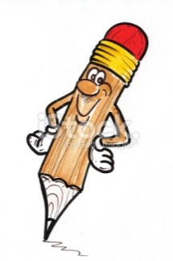**משימת כתיבה**

בימי החשמונאים אימצו היהודים את תרבות יוון: שמות יווניים, לבוש יווני, אלים יווניים, תפיסת עולם יוונית, תענוגות יווניים ומוסר יווני. היהודים ויתרו על יצירה תרבותית מקורית לטובת חלק באימפריה האדירה.

משפחת החשמונאים יצאה בקריאה למלחמה כנגד תרבות זו, ואת ניצחונה אנו חוגגים בימי החנוכה.

יש הטוענים שניצחון המכבים אינו תקף בימינו לאור העובדה שתרבות

המערב שולטת על התרבות שלנו. כתבו מאמר טיעון לעיתון בית הספר האם לדעתכם, טענה זו נכונה?

תוכלו להיעזר בטבלה, בשיר ובמאמר שקראתם.

שימו לב: בעמוד הבא מחוון לבדיקה עצמית.

|  |
| --- |
|  |
|  |
|  |
|  |
|  |
|  |
|  |
|  |
|  |
|  |
|  |
|  |
|  |
|  |
|  |
|  |

**מחוון לבדיקה עצמית**

|  |  |  |
| --- | --- | --- |
| **תוכן** | האם הצגתי את נושא הכתיבה? |  |
| האם הצגתי דעה מפורשת וחד-משמעית? |  |
| האם נימקתי את הטענה שלי בשני נימוקים איכותיים ? |  |
| האם סיימתי את המאמר בהמלצה או במסקנה? |  |
| **מבנה** | האם הכתיבה שלי לכידה ומקושרת? |  |
| **ענייני לשון** | **משלב**- האם הקפדתי על כתיבה במשלב בינוני-גבוה ללא שימוש בסלנג? |  |
| **פיסוק**- האם הקפדתי על סימני הפיסוק במאמר? |  |
| **כתיב**- האם הקפדתי על כתיב ללא שגיאות? |  |
| **התאם**- האם הקפדתי על התאם בין שם עצם לתוארו? |  |
|  | האם הצלחתי לכתוב מאמר משכנע? |  |

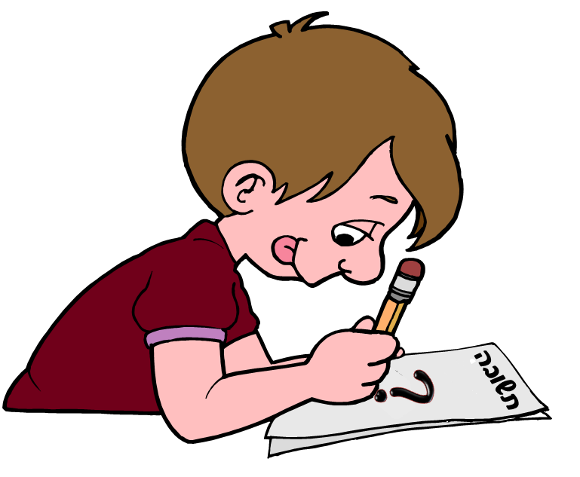

חנוכה שמח!

במה עזר לך המחוון לשיפור תהליך הכתיבה?________________

______________________________________________